方曙商工 107 學年度均質化「XR創新產業-體驗篇」
本校XR產業體驗以類產業為主軸以智慧自造教育為主: 「智慧治理」、「智慧生活」、「智慧產業」3大面向為方向，將原有技術課程創新再造，及與新創產業結合(無人機(大疆)、3XR產業(宏達電、JB等)延伸擴大企業需求，逐步實現桃園智慧城市的願景
ㄧ、課程內容
 | 活動時間表
時間 | 活 動 內 容
9:00~10:00 | 虛擬實境產業座談
10:00  │  11:30 | 第一組  動力機械職群  (飛機修護科)  - 主題:一飛沖天際  - 內涵:飛行探索  - 地點：飛科教室 | 第二組  電機與電子群  (資訊科)  - 主題：VR體驗  - 內涵: VR電音光電遊  - 地點：電腦教室 | 第三組  餐旅群  (餐飲管理科)  - 主題: 創意達人  - 內涵: 自製美食  - 地點：微型創業教室
10:00  │  11:30 | 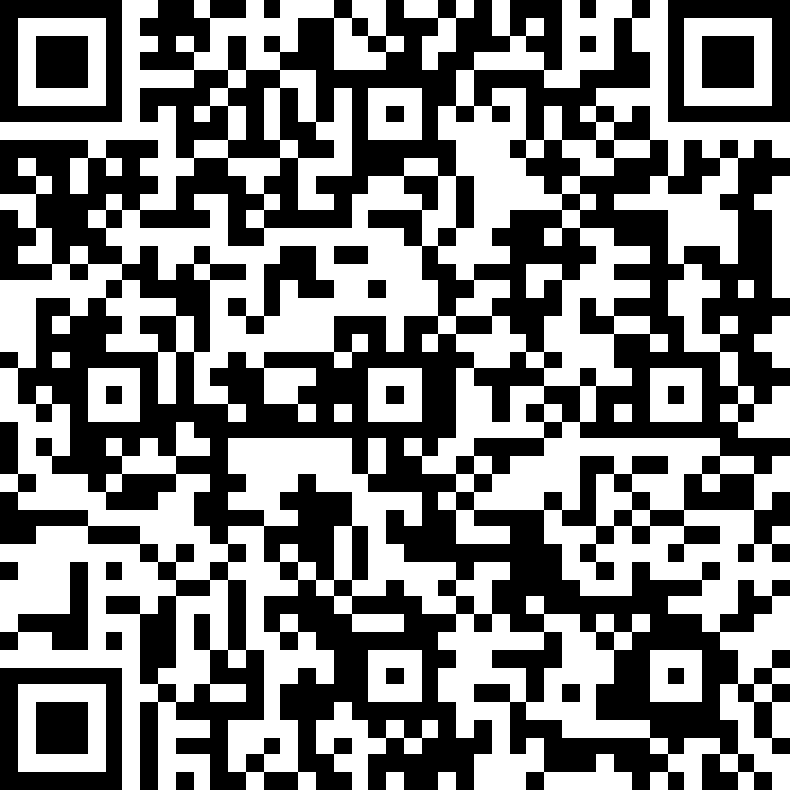  商管職群  網紅行銷  按讚活動+網站分享
11:30  │  12:00 | 微型創意體驗 - 園遊會攤會
12:30 | 賦 歸
二、報名課程相關資訊:
1、上網報名:預約登記額滿為止https://ppt.cc/fx。
2、活動日期: 03月16日(六)09:00-13:00
3、參加對象: 國中九年級應屆畢業生
4、 活動地點: 方曙商工 (桃園市龍潭區中原路一段50號)
三、本校活動承辦人:葉芳君 03-4796345* 823學校傳真：03-4092038

107學年度 方曙商工 報名表
就讀國中 | 國中 九年 班 | 組別勾選 | □第一組 □第二組  □第三組
學生 姓名 |  | 聯絡電話
家長  聯絡電話 |  | 家長簽名
麻煩請轉交輔導室資料組長 謝謝

